Фотоотчет по итогам проведения Недели начального звена.

С 16 по 22 января в МБОУ « Ойсхарская СШ № 2» прошла Неделя начального звена.

16 января –Открытие Недели начальных классов. Линейка.

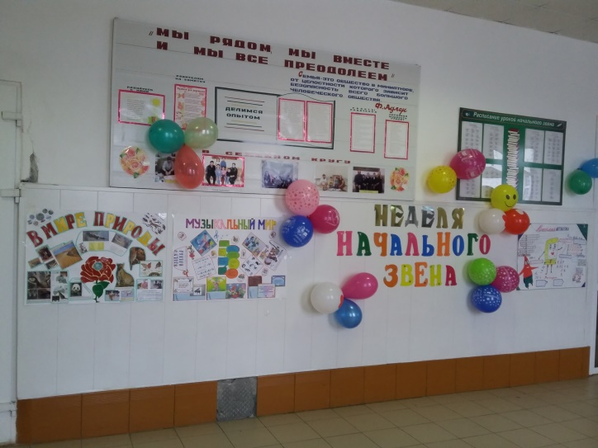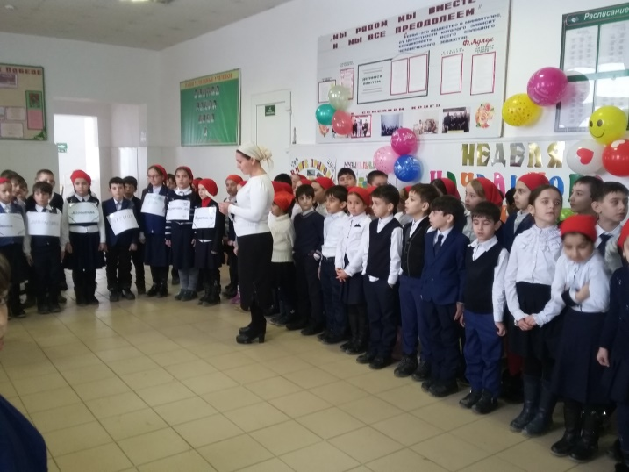

Линейку провела учительница 2Д класса Умарпашаева М.З.

**16 января. День веселых математиков.** 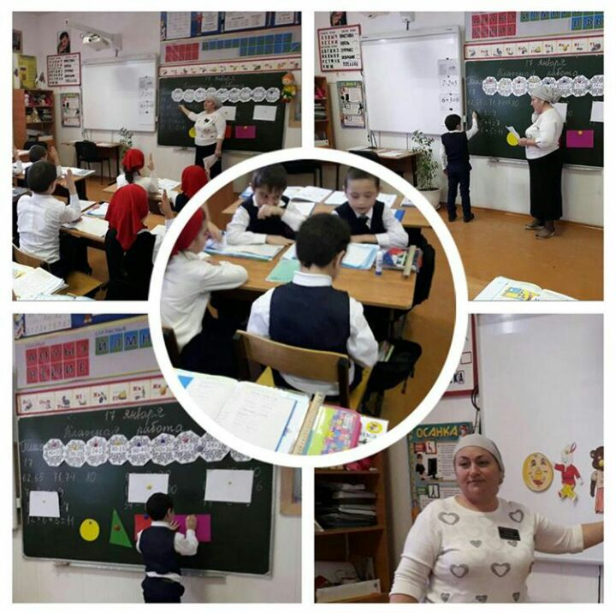

Открытый урок математики во 2В классе по теме «Сложение и вычитание. Закрепление». Учитель Каимова Т.В.

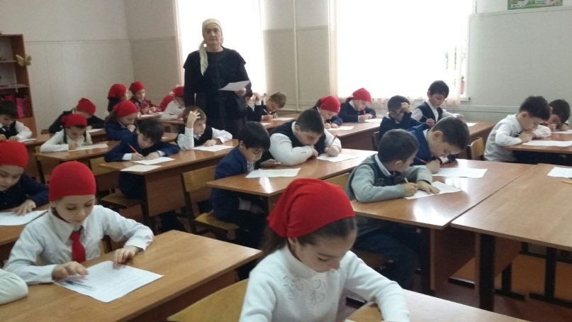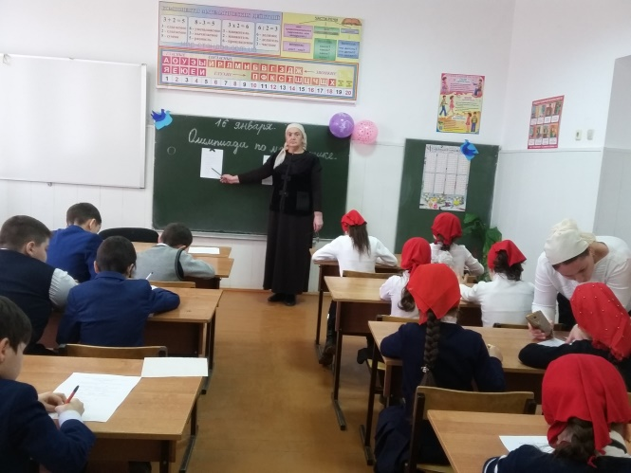

Математическую олимпиаду « Лучший математик» среди 2-х классов подготовила Чакаева Х.Л.

**17 января. День русского языка**

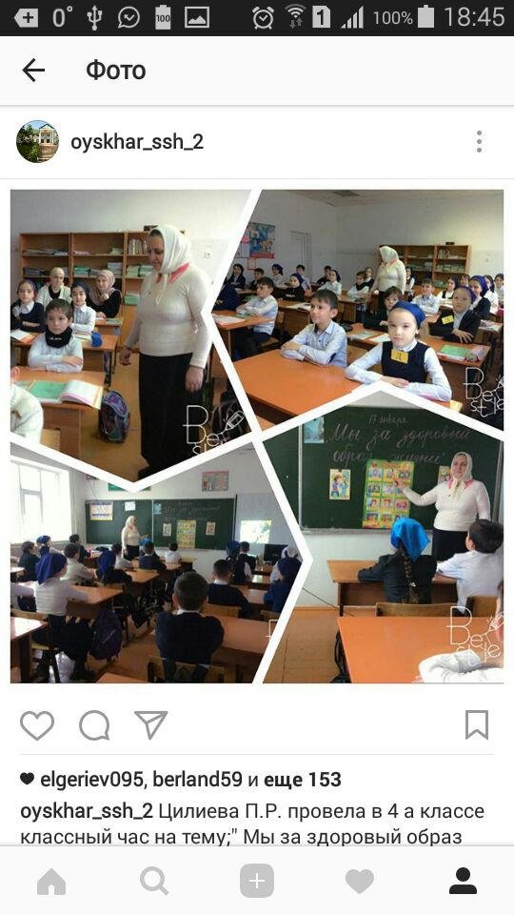

Открытый урок по русскому языку «Род имен прилагательных в единственном числе» провела учитель 4А класса Целиева П.Р.

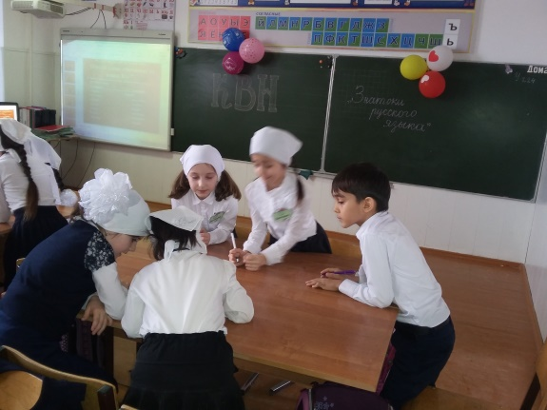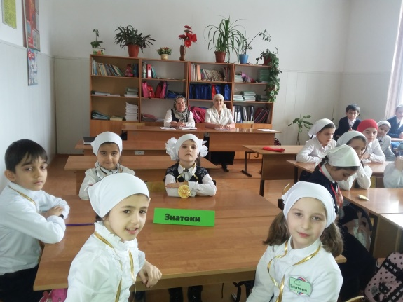

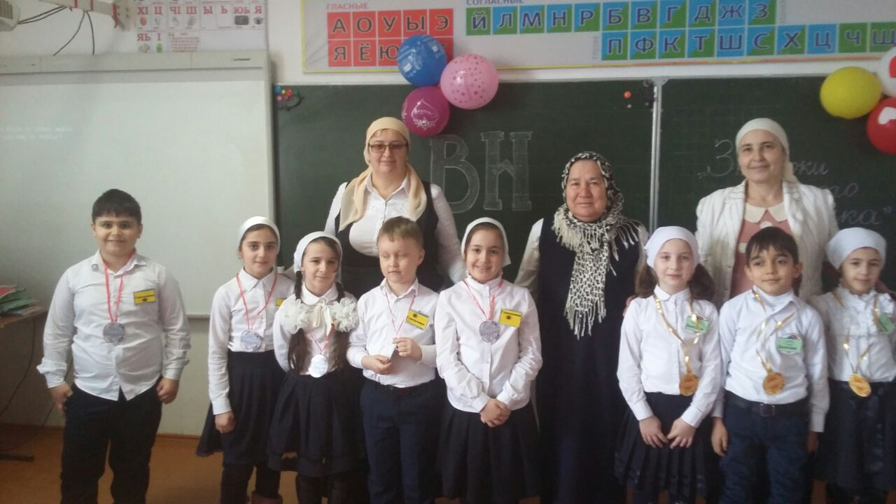

КВН «Знатоки русского языка» во 2А классе. Учитель Габачева Т. М.

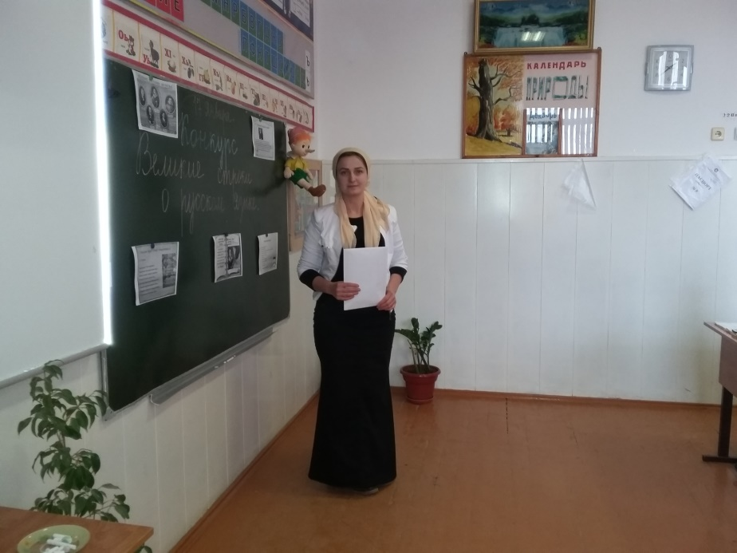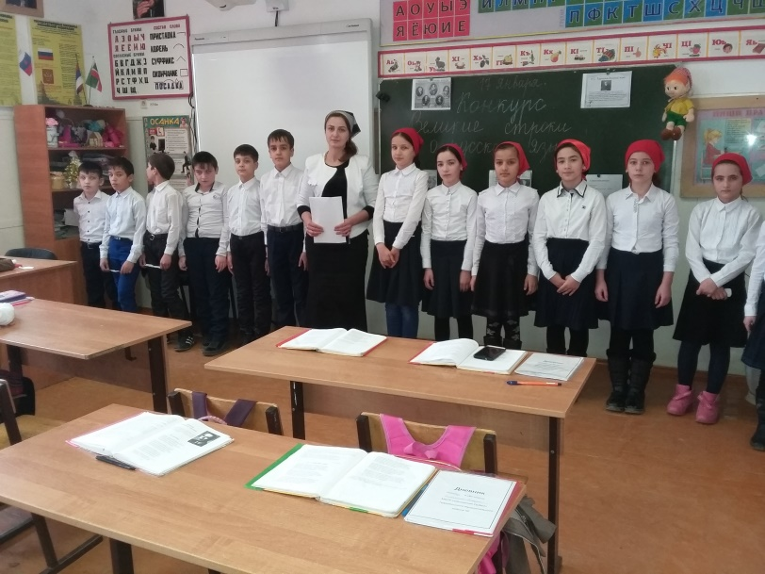

Конкурс стихов «Великие строки о русском языке» прошел в 4В классе.

Учитель Альбекова М.Х.

**18 января. День окружающего мира и ОБЖ**  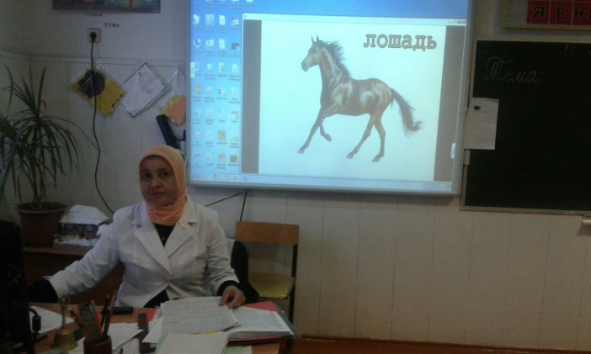 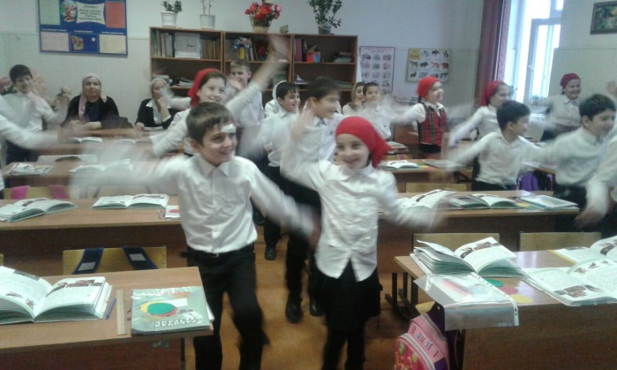

Открытый урок по окружающему миру в 3 Г классе по теме «Как животные обмениваются информацией». Учитель Эльгериева М.Х.

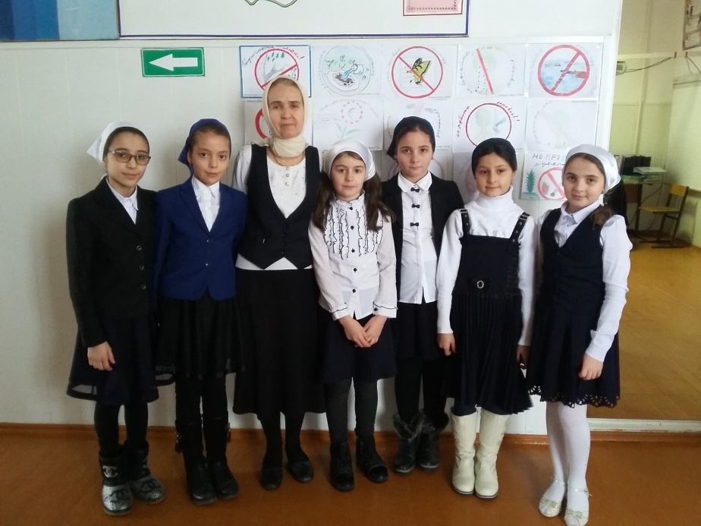

Конкурс рисунков «Экологические знаки» организовала руководитель 4Г класса Цукаева С.Б.

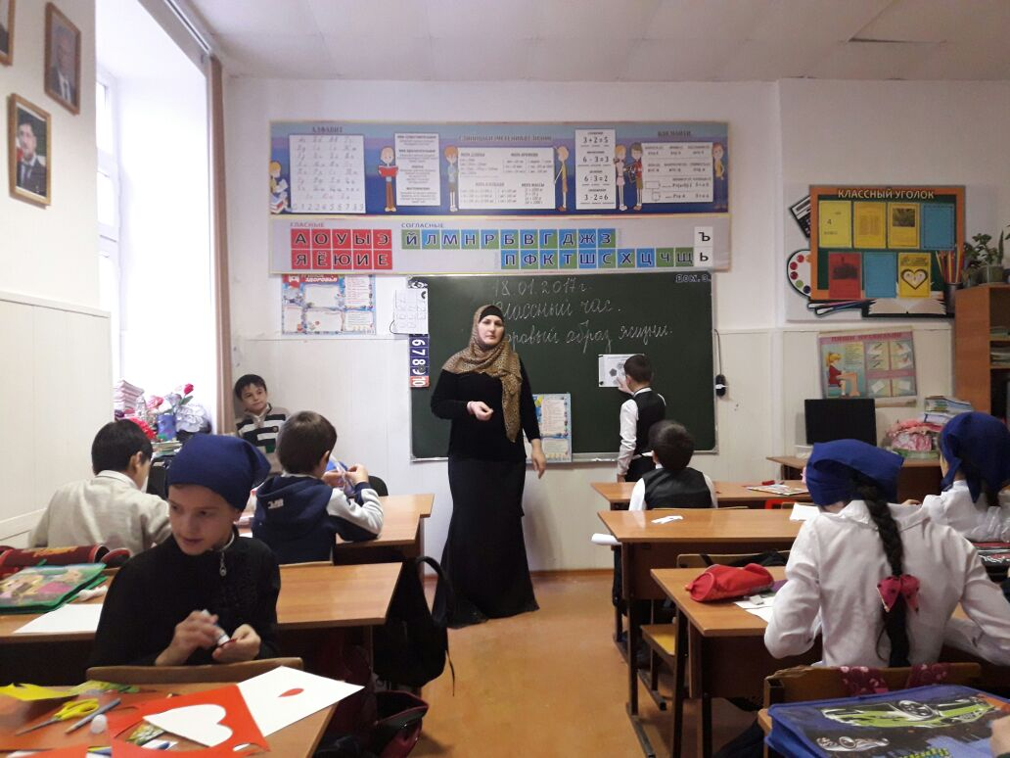 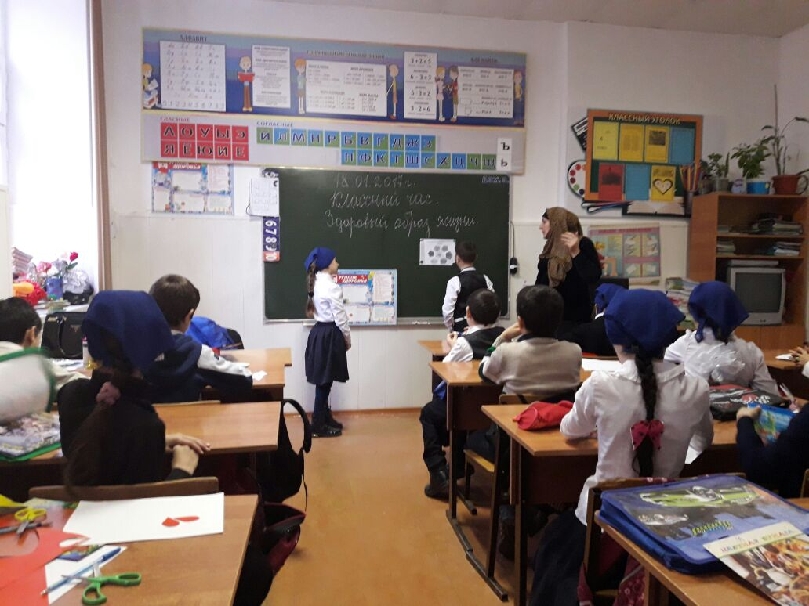

В 4Д классе прошел классный час «Здоровый образ жизни». Учитель Вараева К.М.

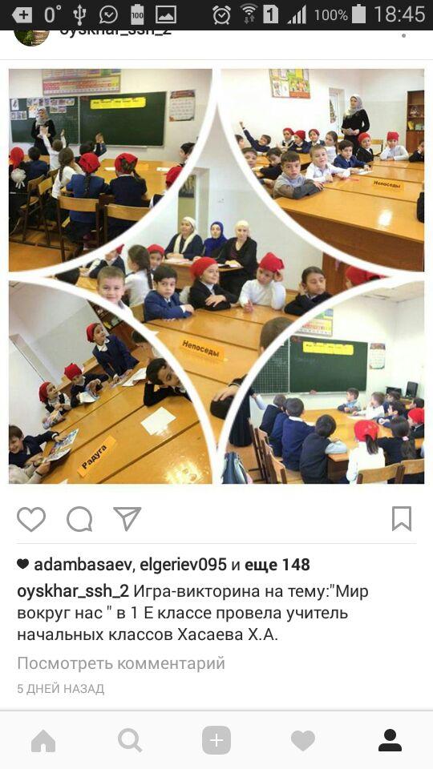 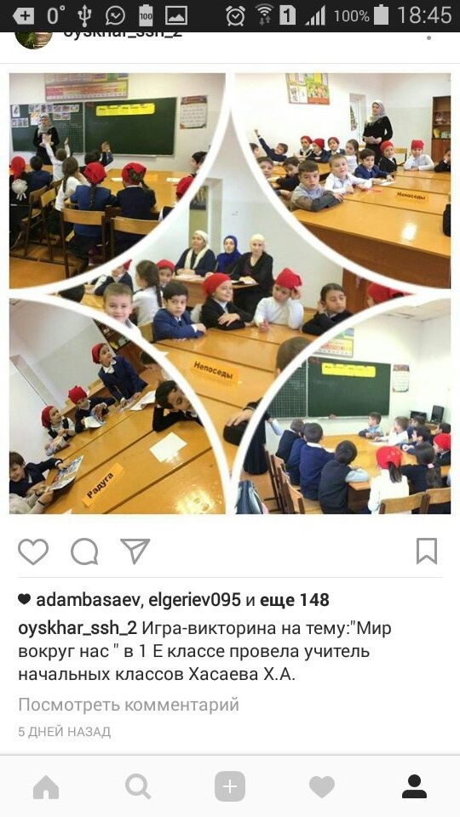 

Игру –викторину «Мир вокруг нас» провела учитель 1Е класса Хасаева Х.А.

**19 января. День литературного чтения.**

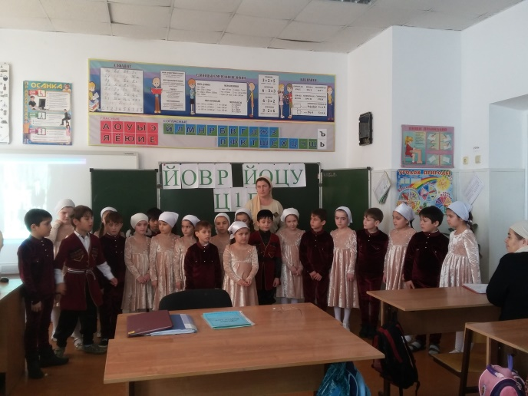 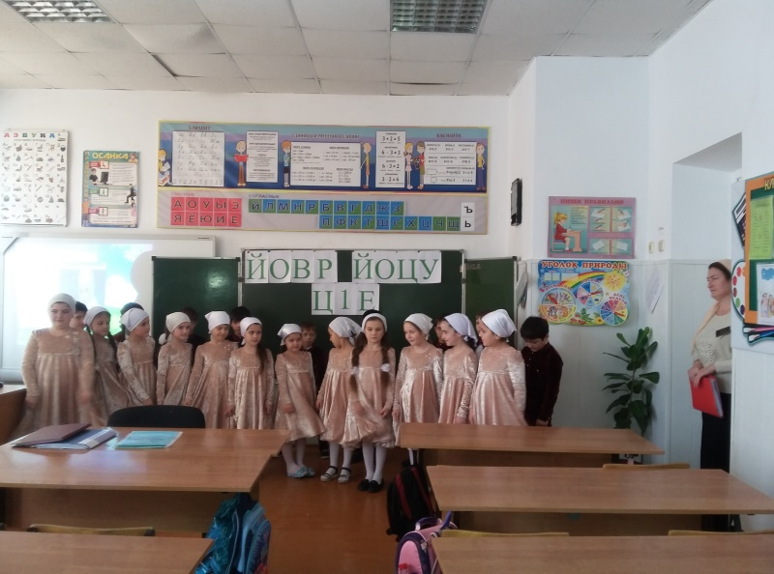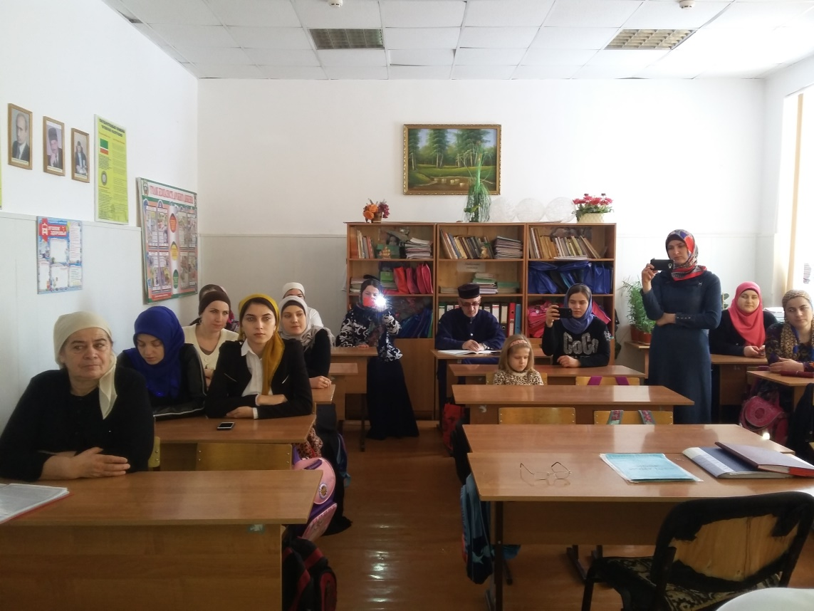 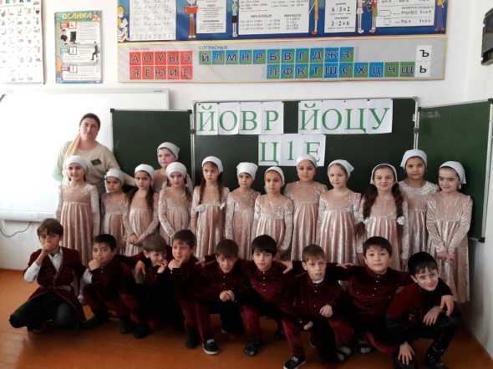

Внеклассное мероприятие «Йовр йоцу ц1е» на патриотическую тему во 2Е классе провела учитель Чакаева Т.Л.

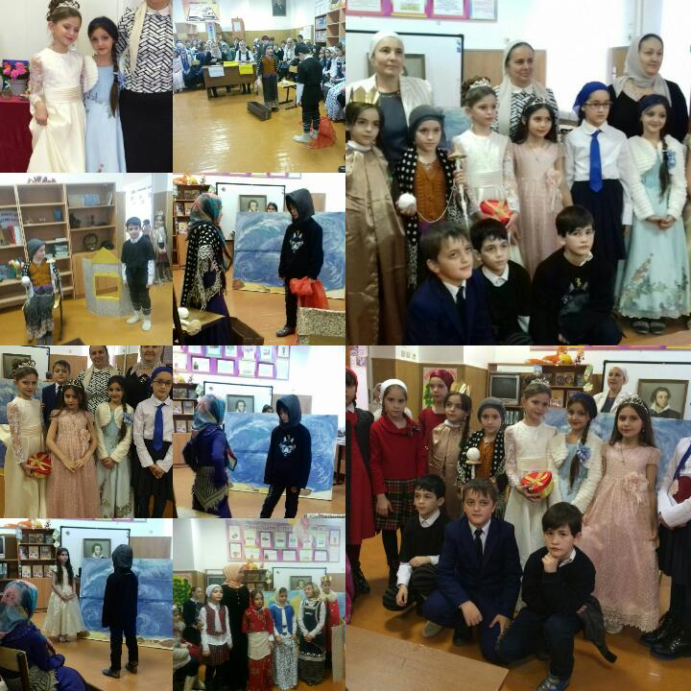



Внеклассное мероприятие, инсценирование сказок «В гостях у сказки». Разработали сценарии сказок учителя 3-х классов Ташуева Р. Л., Надуева С.Х.,Эльгериева М.Х. и библиотекарь Нанаева Х.Э.

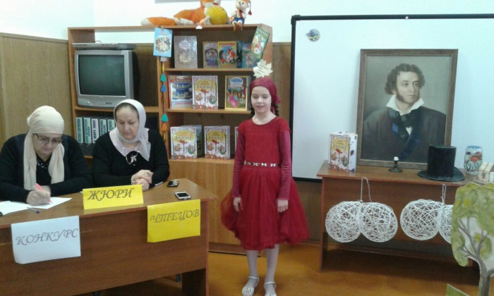 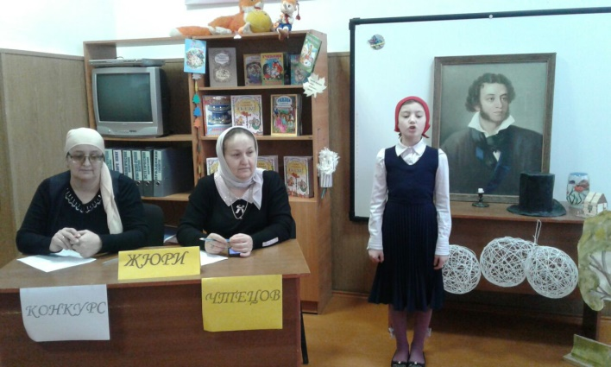

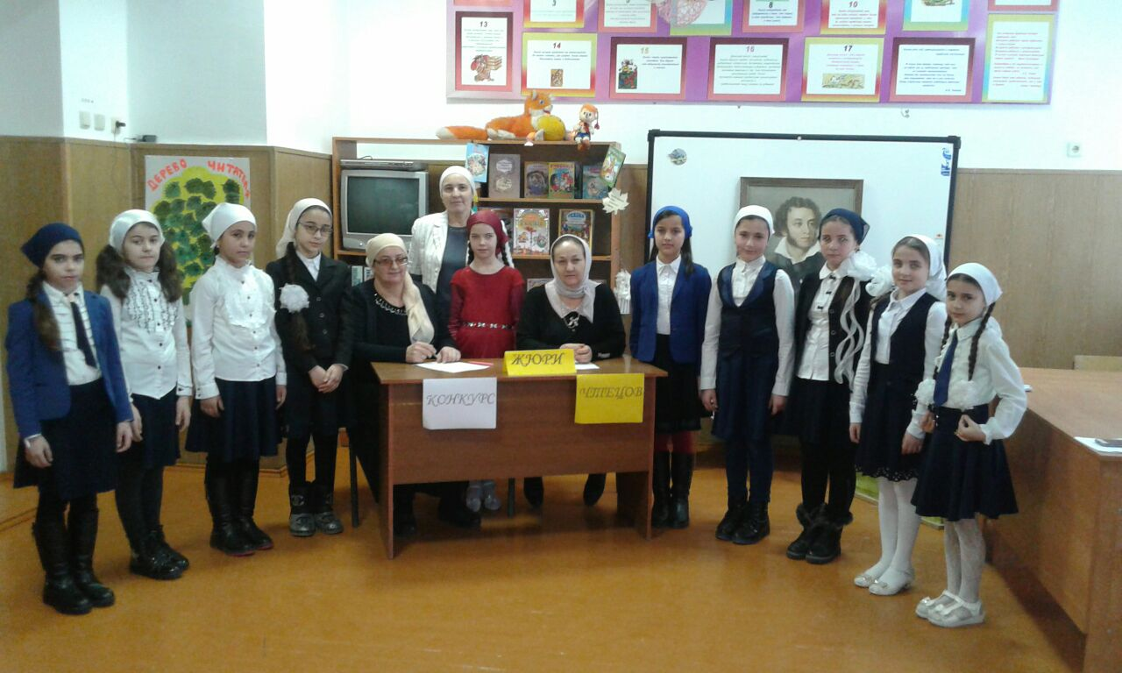

Конкурс чтецов(по произведениям А.С.Пушкина). Организаторы Ташуева Р.Л.,Нанаева Х.Э.

**20 января. День творчества и рукоделия.**

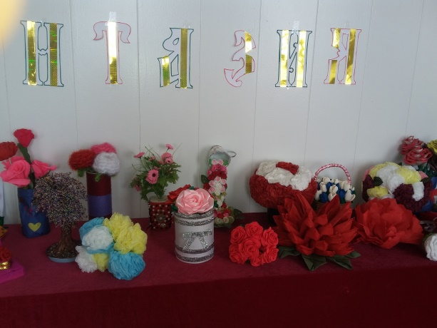 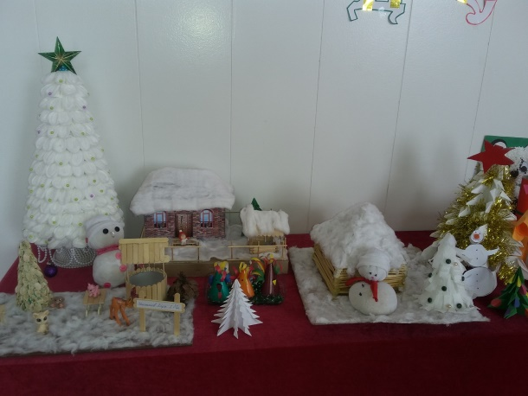 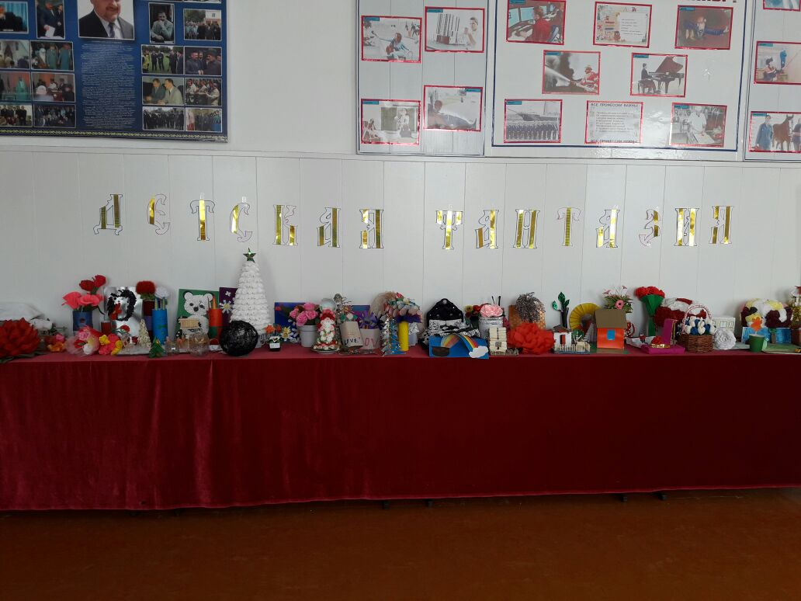 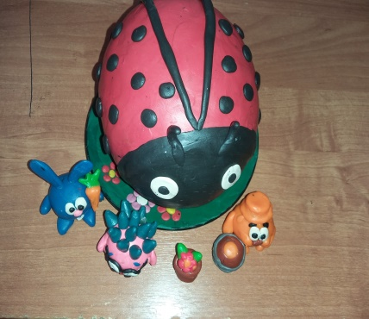 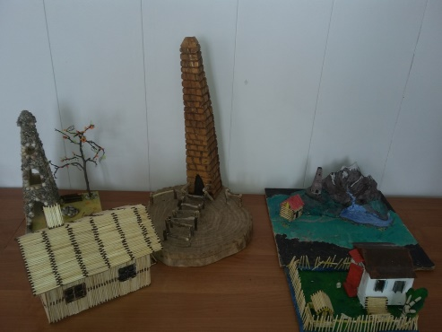 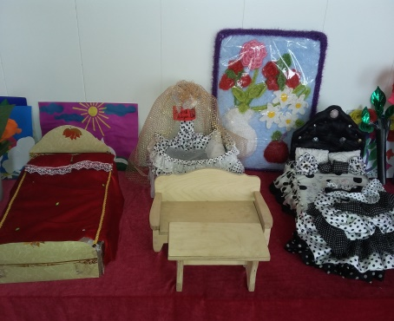

Конкурс поделок «Детская фантазия». Учитель Вараева К.М.

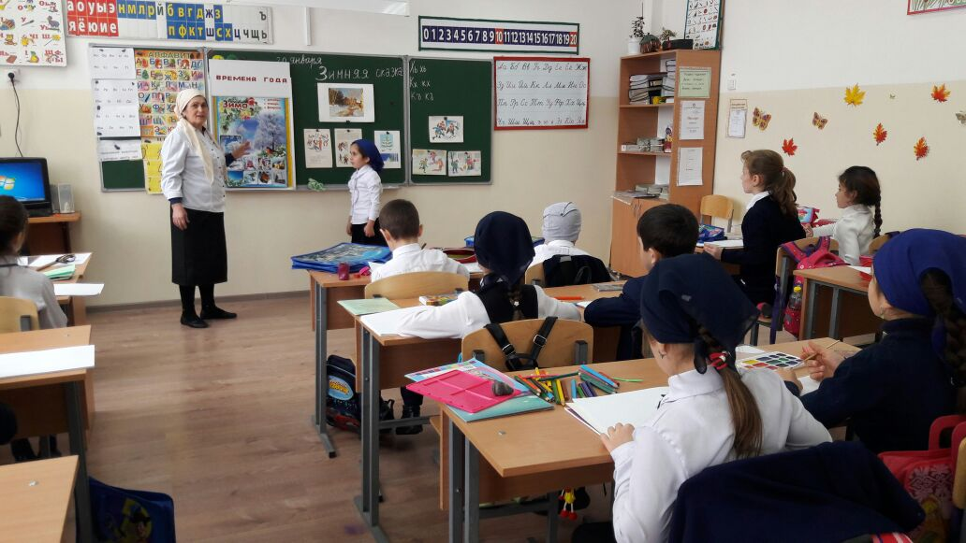 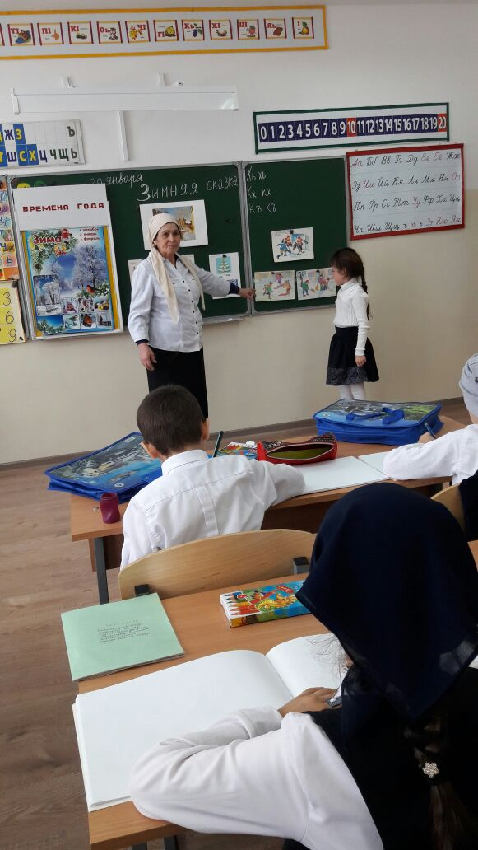

Открытый урок рисования по теме «Зимняя сказка» Учитель 1З класса Исрапиева Г.О.

**21января. День ловких, смелых, спортивных и умелых**. 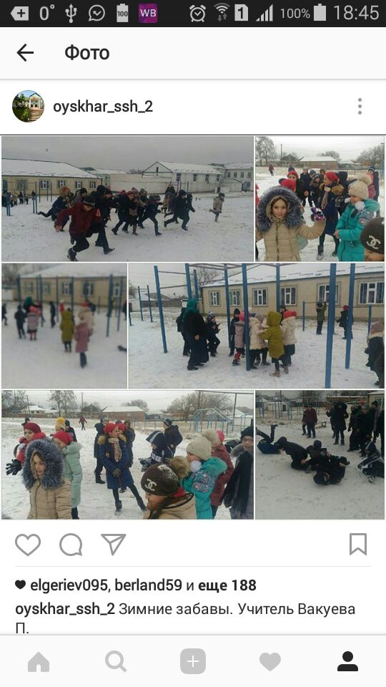

Фотоконкурс «Зимние забавы» -учитель Вокуева П.С.

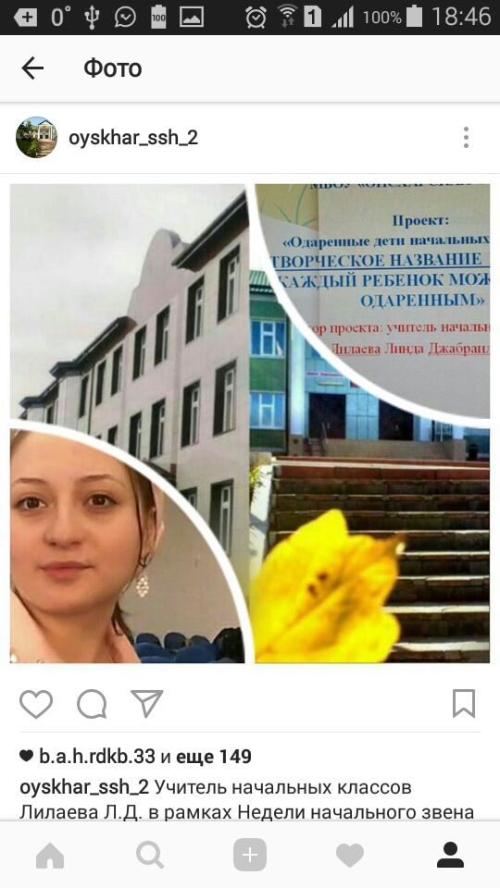

Лилаева Л.Д. в рамках Недели начального звена подготовила проект «Одаренные дети начальных классов»

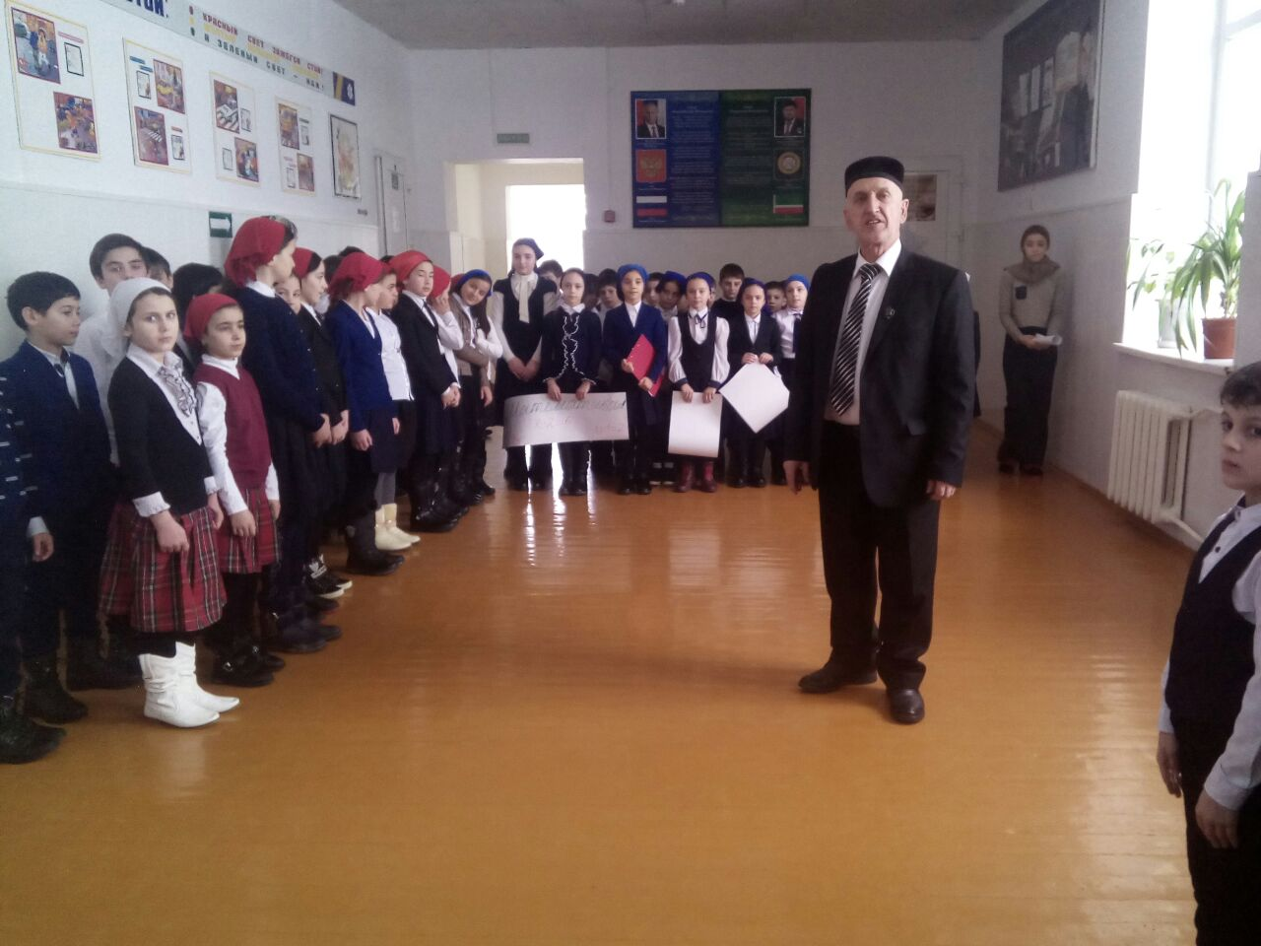 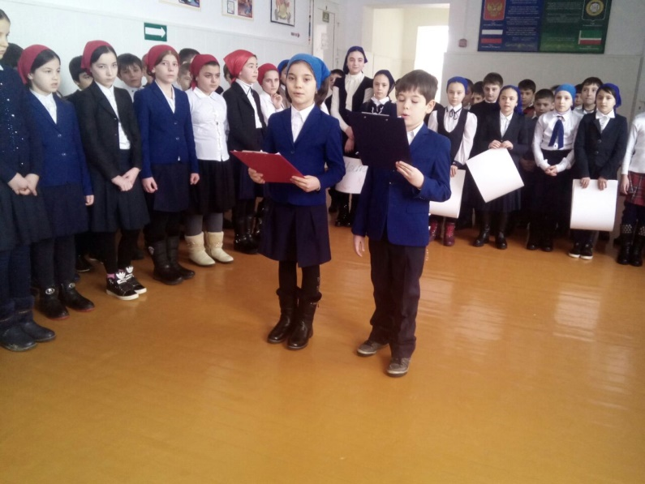

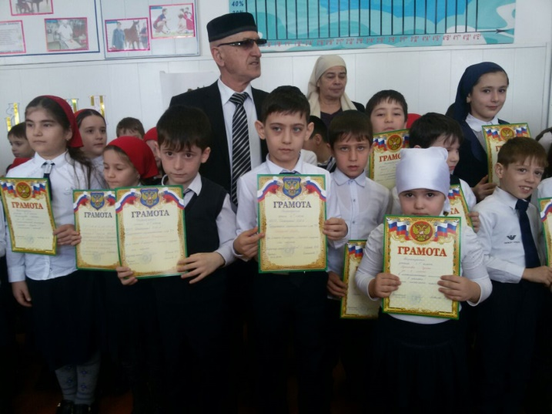 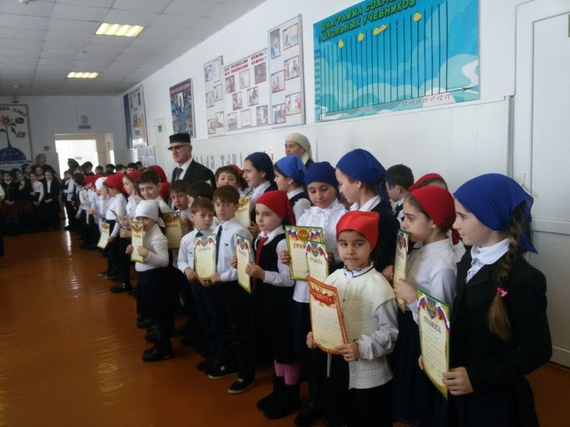

**Подведение итогов недели.** Награждение победителей.

Линейка.